5 Тестирование на модельных и реальных примерах.

5.1 Описание и анализ исключительных ситуаций
При написании программного продукта для перехвата исключительных ситуаций использовался механизм исключений языка C++.
Обработка исключений поддерживается в C++ посредством операторов try, catch, trow, образующих блок обработки исключения. В общем случае блок выглядит следующим образом:
try {
throw E();
}
catch (H) {
//Обработка исключительной ситуации
}
Все исключения обрабатываются программой самостоятельно. Если обучающая выборка пуста, то выдается сообщение об ошибке, как на рисунке 5.1.
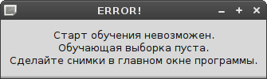

Рисунок 5.1 Сообщение об ошибке.

5.2 Исследование временных характеристик
Тестирование временных характеристик процесса обучения нейронной сети проводилось на множестве данных мощьностью 50, 100, 200, 500, 800. Результаты приведены в таблице 5.1.
Из таблицы видно, что время работы зависит от размерности данных линейно, но процесс обучения занимает большое количество времени.
Таблица 5.1 — Временные характеристики процесса обучения нейросети
Мощность  данных | Точность | Время работы
50 | 30,00% | 2,5 минуты
100 | 50,00% | 5 минут
200 | 70,00% | 10 минут
500 | 80,00% | 25 минут
800 | 85,00% | 40 минут
Для увеличения скорости работы можно предпринять следующие шаги:
а) Использовать оптимизацию кода компилятором;
б) Использовать параллельное программирование;
в) Формировать меньшее количество исключительных ситуаций;
г) Использовать емкие вызовы.
В данной работе использовались подходы а и б. Была включена оптимизация для повышения скорости, интенсивные оптимизации циклов, межпроцедурная оптимизация. Ресурсоемкая функция расчета фитнесса была переписана с использованием библиотеки распараллеливания кода OpenMP. Новые временные характеристики приведены в таблице 5.2.
Таблица 5.1 — Измененые временные характеристики процесса обучения нейросети
Мощность  данных | Точность | Время работы
50 | 30,00% | 0,25 минуты
100 | 50,00% | 0,5 минут
200 | 70,00% | 1 минут
500 | 80,00% | 2,5 минуты
800 | 85,00% | 4 минуты

5.3 Описание функционирования
Основное окно программы, изображенное на рисунке 5.2, состоит из поля отображения данных полученных с камеры, таблицы отображения снимков, кнопок управления программой.
Программа может работать в двух режимах:
  - Обучение;
  - Распознавание.
Для изменения режима работы программы используется раскрывающийся список.
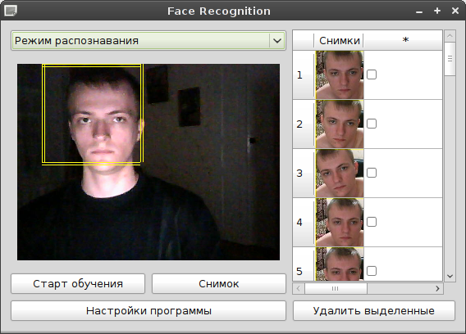
Рисунок 5.2 Основное окно программы
При нажатии на кнопку «снимок» полученное с камеры изображение помещается в таблицу. Рядом с каждым отснятым изображением расположен элемент пользовательского интерфейса называемый CheckBox. С помощью него можно выделить неудачные снимки и по нажатию на кнопку «Удалить выделенные» изображения будут удалены из таблицы и жесткого диска компьютера.
Кнопка «старт обучения» служит для запуска обучения нейронной сети. В качестве обучающей выборки будут использоваться снимки расположенные в таблице.
При нажатии на кнопку «настройки программы» открывается окно изображенное на рисунке 5.3. С помощью него можно изменить следующие параметры генетического алгоритма:
  - Величина мутации;
  - Вероятность мутации;
  - Размер популяции;
  - Начальная температура;
  - Конечная температура;
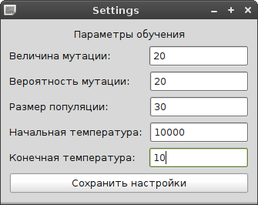

Рисунок 5.3 Окно настроек программы.
По нажатию на кнопку «сохранить настройки» параметры генетического алгоритма сохраняются в файл на жестком диске.
Для авторизации пользователей по изображению лица был скомпилирован отдельный модуль (рисунок 5.4), подключаемый к системе авторизации PAM Unix-систем.
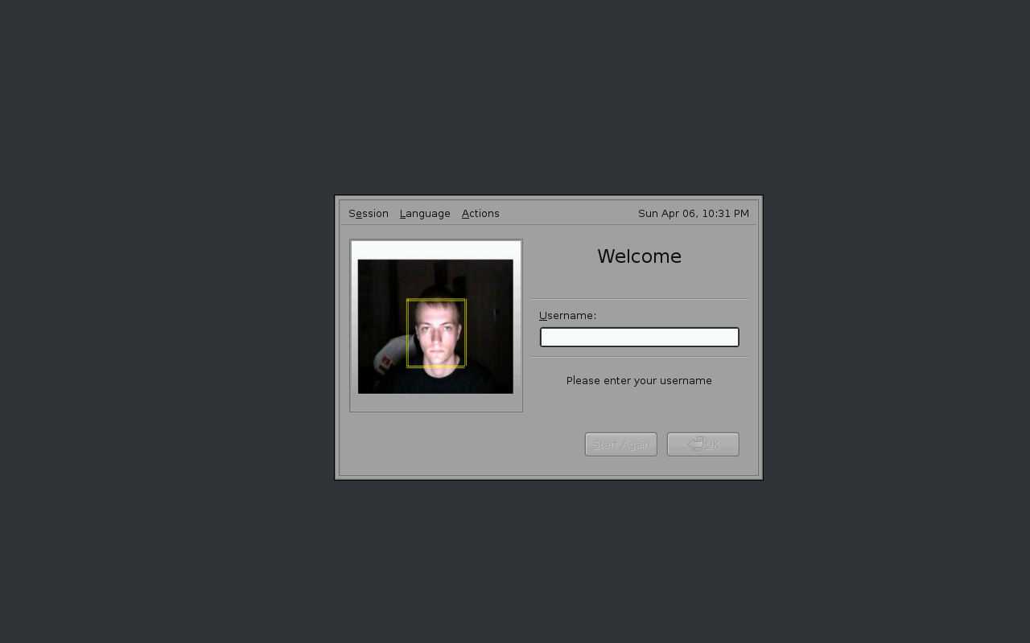
Рисунок 5.4 Модуль автоматической авторизации пользователей.
Pluggable Authentification Modules (PAM, подключаемые модули аутентификации) — это набор разделяемых библиотек, которые позволяют интегрировать различные низкоуровневые методы аутентификации в виде единого высокоуровнего API. Это позволяет предоставить единые механизмы для управления, встаивания прикладных программ в процесс аутентификации. Является одной из частей стандартного механизма обеспечения безопастности Unix-систем.

